Уникальность 87%
Государственное бюджетное общеобразовательное учреждение
начальная школа - детский сад №662 Кронштадтского района Санкт-Петербурга

Томашевич Павел, 3"Б" класс

Научно-практическая конференция школьников
«…может собственных Платонов и быстрых разумом Невтонов российская земля рождать»

ЛИМОН. УДИВИТЕЛЬНОЕ РЯДОМ

Область исследования: естественные науки

Руководитель исследования:
Гром Марина Станиславовна,
учитель начальных классов,
телефон 8 (911) 220-05-02

Кронштадт
2018
РЕЦЕНЗИЯ
на исследовательскую работу обучающегося 3 «Б» класса
ГБОУ начальная школа - детский сад №662
Томашевича Павла
Тема работы: «Лимон. Удивительное рядом».

Научный руководитель: учитель начальных классов Гром Марина Станиславовна.

Содержание данной работы соответствует теме. Структура работы соответствует логике. Автором проанализировано достаточное количество литературных источников по изучаемой проблеме. В работе присутствует практическая часть, и ее описание соответствует тем выводам, которые представлены в исследовании. Приложение, представленное автором, ярко иллюстрирует практический материал исследования. Язык работы соответствует нормам научной прозы, терминология представлена в полной мере.
Главная ценность работы в том, что учащийся получил новые знания и умения. Он учился анализировать, делать выводы на конкретных примерах. Работа вызвала у него интерес. Материал может быть полезен в качестве дополнительного для учеников начальных и средних классов.
Считаю, что работа заслуживает внимания и хорошей оценки.

План работы
I. Введение ……………………………………………………… стр. 4
II. Теоретическая часть ………………………………………… стр. 5
1. Лимон. Что это? ……………………………………….…. стр. 5
2. Историческая справка ………………………………….… стр. 5
2.1 Использование лимона человеком …………………..…. . стр. 5
2.2 Как в России появился лимон ………………………...…. стр. 6
3. Полезные свойства лимона ………………………….……. стр. 8
4. Как выбрать и хранить лимоны …………………….……. стр. 12
5. Интересные факты о лимоне ………...………………….…. стр. 13
III. Практическая часть …………………………………………. стр. 16
1. Эксперимент ………………………………………………... стр. 16
2. Мои опыты с лимоном ………………………..……………. стр. 17
IV. Заключение …………………………………………...………. стр. 21
V. Перечень источников …………………………………………. стр. 22
Приложение 1. Стихи о лимоне …………………………………. стр. 23
Приложение 2. Фестиваль лимона ………………………………. стр. 24
Приложение 3. Чаепитие с лимоном ……………………………. стр. 25

I. ВВЕДЕНИЕ

Фрукт я самый настоящий!  Хоть, поспев, не стану слаще,  Но за дивный аромат,  Мне мой кислый вкус простят. | Я без дела не скучаю:  В пироге хорош и в чае.  Круглый, как помпончик,  Желтенький лимончик!  О. Емельянова

Наша жизнь настолько стремительна, что люди не обращают внимания на окружающие их предметы, воспринимая это как само собой разумеющееся. У людей вызывают разные ассоциации ярко-желтые плоды лимона. Мы знакомимся с этим фруктом в раннем детстве, а вкус и запах лимона запоминается на всю жизнь. Часто можно услышать рекомендации о том, что нужно есть больше лимонов, особенно в сезон холодов и в пик респираторных заболеваний. Тема моей работы выбрана не случайно. Я очень люблю лимон. Пью чай или воду с лимоном, ем его просто так или посыпаю сахаром. Мне нравится запах и вкус этого продукта. Но все ли я знаю об этом растении? И чем может быть интересен этот фрукт? Вот так и появилась идея моего исследования.
Моя цель: расширить мои знания и узнать, как можно больше информации о лимоне.
Задачи:
- узнать интересную информацию о лимоне, его истории и свойствах;
- выявить необычные, удивительные особенности лимона через эксперимент и серию опытов;
- показать важность применения лимона в жизни человека.
Объект исследования: лимон.
Предмет исследования: свойства лимона.
Гипотеза: предположим, что лимон не только источник полезных для здоровья витаминов и минералов, а обладает другими удивительными интересными свойствами, которые можно применить в жизни человека.
Методы исследования:
- анализ информации, собранной из разных источников;
- проведение эксперимента и опытов;
- наблюдение.
Актуальность темы: Тема работы касается не только меня, а может быть полезна и интересна как детям, так и взрослым. Она раскрывает некоторые загадки лимона. Информация о лечебных свойствах может помочь в домашних условиях, если отсутствуют лекарственные препараты, а знание о других полезных и необычных свойствах лимона пригодится в повседневной жизни человека.

II. ТЕОРЕТИЧЕСКАЯ ЧАСТЬ
1. Лимон. Что это?
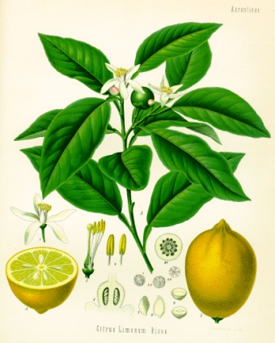
«Лимон – это цитрусовое дерево, а также сочный кислый плод его с твердой ароматной кожурой». Такое объяснение даётся слову "лимон" в толковом словаре русского языка С. Н. Ожегова.
Лимон – плодовое вечнозеленое дерево, с яркими белыми цветками, колючими ветками, высотой от 3 до 5 м. Живет дерево лимона не долго, но иногда встречаются лимоны, возрастом до 50 лет. Плоды у лимона светло - желтые, продолговатые, овальные, с бугорками на кожуре. Лимоны созревают осенью. Сами плоды не опадают. Если созревший лимон не срезать до зимы, то он снова начнёт зеленеть весной, а осенью он снова желтеет, как бы вторично поспевает. При этом кожура у такого лимона сильно утолщается, а вкусовые свойства плода теряются. Также в таких плодах становится меньше кислот и витаминов.
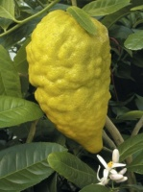
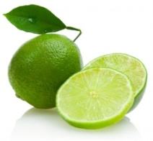
Лимон - это цитрусовое растение, гибрид цитрона и лайма, который появился случайно и долгое время развивался, как отдельный вид. Теперь выведено большое количество сортов лимона, которые между собой отличаются высотой деревьев, вкусовыми свойствами и размерами.
2. Историческая справка.
2.1 Использование лимона человеком.
Человечеству лимон известен с древнейших времён, это доказывают легенды многих народов из разных уголков мира. Например, согласно одной из них, плоды лимона Зевс подарил на свадьбу Гере, чтобы ей всегда оставаться красивой и молодой. Лимон в легендах называют «золотые яблоки, приносящие бессмертие». В русских сказках есть упоминание о «молодильных яблочках», за которыми нужно было ехать в далёкие края. Вполне возможно, что речь шла о лимонах.
С происхождением слова «лимон» до конца нет ясности. В этимологических словарях русского языка объясняется, что слово "лимон", заимствовано из греческого языка.
Другие источники утверждают, что на малайском языке - «ле-мо» и «ли-мунг» на китайском языке, в переводе означает, как «полезный для матерей» или «лекарственный плод».
За право называться родиной лимона спорят Индия и Китай. Ученые не могут точно сказать, где именно впервые появился этот фрукт.
По одним данным самые древние упоминания о лимоне написаны более 4000 лет назад в китайских летописях. Тогда лимон использовали для изгнания духов и привлечения положительной энергетики в жилище. Китайские мудрецы говорили: "В доме, где растет лимон, все здоровы".
По другим данным первые упоминания в литературе приписывают древнегреческому философу Теофрасту, и было это за 300 лет до нашей эры. Слово, «цитрус», в переводе с древнегреческого языка, означает «пахучее растение».
Примерно к этому времени относят и другое мнение о том, что в Европу плоды попали вместе с армией Александра Македонского из Индии. Поэтому долгое время лимон еще называли – "индийское яблоко" или "цитрон".
Исследователи арабского мира считают, что первое упоминание о лимоне встречается в арабском трактате о сельском хозяйстве X века. Именно арабам приписывают распространение лимона из Индии по Востоку к Европе.
Большая часть историков склоняется к тому, что в Европе лимон появился приблизительно в XI или XII веке. Шествие лимона по Европе началось с Италии. Известно, что в середине XV века в Генуе начали предпринимать попытки массового выращивания лимона. За несколько столетий лимоны быстро распространились по всем европейским странам.
На протяжении многих веков в разных странах люди использовали лимон. Например, в своих трудах философ Теофраст писал, что лимон в пищу не употребляли, а использовали исключительно для борьбы с молью, для чего в складки одежды прятали его кусочки. Также порошком из сухой кожуры лимона посыпали свои вещи. А в кулинарии лимон стали применять позже. Нарезанные плоды лимона добавляли в различные супы. Сок фрукта добавляли в вино и мёд. Древние считали, что лимон способствует оздоровлению, поэтому часто носили плоды лимона при себе. В Средние века у римлян считалось, что плоды лимона служат оберегом от чумы и спасают от укусов змей.
Индийские йоги до сих пор называют лимон средством для поддержания организма здоровым. Они считают, что каждый человек должен съедать в день, хотя бы, один лимон или выпивать сок одного лимона.
В Средние века с помощью плодов лимона даже пытались лечить многие болезни. Для лечения использовали как сам лимон, так и его сок, а также кожуру. Плоды лимона смешивали с другими лекарственными травами и растениями. Из цедры лимона делали различные настои и отвары, которые считали особенно целебными.
Моряки, совершавшие длительные морские путешествия, брали лимоны с собой. С их помощью они спасались от тяжелой болезни – цинги. В английском флоте даже был введён обязательный ежедневный приём 30 граммов лимонного сока. Знаменитый мореплаватель Джеймс Кук за то, что вылечил с помощью лимона от цинги многих своих моряков, получил от Королевского британского общества – медаль.
Известно, что в ежедневный рацион моряков экипажа кораблей кругосветного плавания под командованием адмирала Крузенштерна (1803-1806гг) были включены лимоны, и никто тогда не заболел цингой.
Есть легенда о том, что однажды слуга кавказского царя попал в немилость. Царь велел посадить своего слугу в тюрьму, а стражникам приказал кормить заключенного только пищей одного вида, который слуга выберет сам. Заключенный попросил давать ему только лимоны, пояснив, что аромат лимона будет веселить ему мысли, кожура и зерна будут полезны для его сердца, мякотью лимона он будет питаться, а соком будет утолять свою жажду. Эта старинная кавказская легенда еще раз подтверждает тот факт, что люди с древних времен знали и пользовались чудодейственными свойствами этого необычного цитруса.
2.2. Как в России появился лимон.
До конца, так и неизвестно, когда лимон появился в России. Как уже было сказано выше, первые упоминания известны из книги "Домострой" (XVI век), там лимоны служат в качестве "еды рядового барина" и приводятся "указания ключнику, как хранить в погребе всякие припасы соленые...", в том числе и лимоны. Исходя из того, что книга "Домострой" была написана для "торгово-промышленного люда", я делаю вывод о том, что лимоны могли привезти в Россию купцы с Востока. Интересно, что лимоны хранили в погребах, как соленье в рассоле. Это индийский способ сохранения, который дошел до наших дней.
Но я думаю, что самая правдивая версия, основанная на исследованиях историков в том, что лимонные деревца завёз в Россию Пётр I из Голландии. Было это лишь в XVII веке. По приказу императора первые двести лимонных деревьев привёз из Голландии в Россию адмирал Апраксин. Деревца были посажены в Москве в кремлевских оранжереях. Честь "смотрителя лимона" предоставлялась лишь избранным, приближенным царя. В дальнейшем Пётр I стал большим ценителем лимонов, и не раз выписывал из Голландии черенки лимонных деревьев и даже новые сорта.
С целью разведения лимонов, под Санкт-Петербургом специально в 1714 году, было построено сооружение с оранжереями. Это сооружение назвали Ораниенбаумом, что в переводе означает «Апельсиновое дерево».
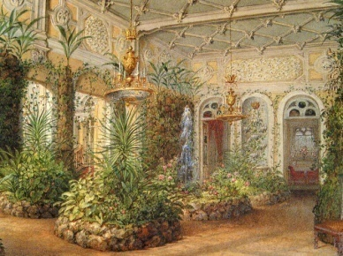
Насладиться плодами лимона могли позволить себе только богатые люди. Они выписывали их из Голландии. Это был деликатес - маринованные лимоны, лучший способ для сохранения фруктов.
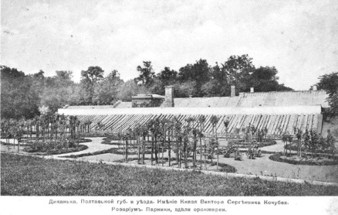
Среди богатых людей разведение лимонов стало набирать популярность, ведь тот, кто мог позволить себе собственную оранжерею, в те времена, считался очень состоятельным. Это было очень престижно.
Сподвижник императрицы Екатерины II – граф Шереметьев построил у себя в имении крупный комплекс из нескольких оранжерей, где выращивал лимонные и апельсиновые деревья. Таких деревьев у него было несколько сотен. В оранжереях постоянно поддерживался субтропический климат, то есть определённая температура и влажность воздуха. Но весь богатый опыт по выращиванию деревьев был утрачен, и оранжереи были заброшены после смерти графа.
Известно, что в 19 веке лимонные деревья росли в саду у Льва Толстого, а также у друга А.С. Пушкина - Петра Вяземского.
После того, как лимон появился в России, его выращивание считалось привилегией только высших сословий и богатых людей. Только они могли себе позволить устройство оранжерей, где можно было постоянно поддерживать субтропический климат.
Но всё изменилось, когда купец Карачистов из города Павлова привёз из Стамбула несколько черенков лимонного дерева, которые получил в подарок после удачной сделки. Его родственник Елагин посадил их у себя дома, он смог подобрать такие условия для выращивания, чтобы эти деревца росли и приносили плоды. От этих растений и произошёл знаменитый сорт «Павловский лимон». Этот сорт, благодаря тому, что его можно было запросто выращивать, как комнатное растение на подоконнике, быстро распространился по всей России. И теперь лимоны могли себе позволить иметь у себя дома самые простые люди, а этот сорт получил звание "народного".
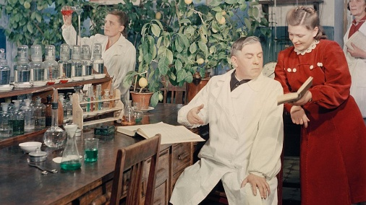
В городе Павлово, в результате постоянной селекции на протяжении многих десятков лет, появилось много разновидностей сорта Павловского лимона, Эти новые сорта отличались друг от друга формой листьев, плодов, окраской и вкусовыми свойствами.
В дальнейшее, уже во времена СССР, активно продолжалась работа по увеличению разнообразия сортов и их адаптации к суровому северному климату. К сожалению, эта работа была приостановлена и не получила дальнейшего развития.
В городе Павлове даже была построена специальная стеклянная лимонная оранжерея с лабораторией, в которой проводились исследования, связанные с разведением и изучением лимонных сортов. По результатам исследований известных ученых были изданы несколько книг, в которых подробно описывались методы ухода и разведения Павловских лимонов. Исследование Павловских лимонов стало большой работой, в которой были задействованы различные институты по всему СССР.
К началу Великой Отечественной войны в оранжереях города Павлова насчитывалось две тысячи лимонных деревьев в возрасте старше пяти лет и более тридцати четырёх тысяч молодых, от одного года до трёх лет деревьев.
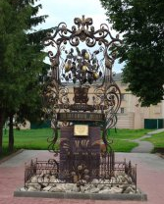
Появление Павловского лимона сыграло огромную роль. Благодаря ему, лимон в России, из экзотического, дорогого, доступного только богатому сословию людей фрукту, перешёл в разряд плодов, доступных простым людям – рабочим и крестьянам. Само выращивание лимонов стало возможным не только в тропических странах, но и в нашей, с суровым северным климатом, стране.
К сожалению, в начале войны Павловские оранжереи были разрушены. В нашей стране в таких масштабах больше лимоны не выращивают.

Сейчас, сорт лимона – Павловский является самым известным комнатным сортом в России. Одно такое деревце может дать в год 10 – 16 плодов. И почти за сто с лишним лет культивирования эти саженцы привели к появлению целой "семьи", отличающихся друг от друга потомков по форме, вкусу, содержанию витамина С. В городе Павлове в 2005 году на центральной площади даже установили памятник «Павловскому лимону». Этот памятник установлен в память о всех людях, чей вклад в развитие народного сорта лимона неоценим.
3. Полезные свойства лимона.

Лимон хоть и обладает специфическим и очень кислым вкусом, но имеет массу полезных свойств. Об это знают все и в большом количестве употребляют этот продукт в разных сферах жизнедеятельности.

Медицина и лимон:
Люди полюбили лимон за его целебные свойства. На данный момент проведено немало исследований по всему миру и доказано, что лимон на самом деле обладает различными лечебными свойствами.
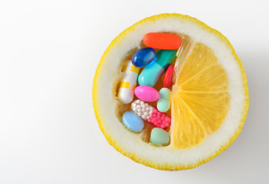
Лимон - продукт с низким содержанием калорий. Он на 87% состоит из воды, кроме витамина С, в нем много витамина B1, В3, В9, которые улучшают обмен веществ и работу нервной системы. Еще лимон содержит много витамина Е, который предотвращает образование тромбов. Кислый вкус лимону придает лимонная кислота, она улучшает пищеварение и обмен веществ, а также повышает иммунитет и усиливает действие антиоксидантов. А еще лимон богат минеральными солями, особенно калием, который нужен для сердечно сосудистой системы.
По составу лимон содержит в 100г продукта:
лимонная кислота ................. 8 г
витамин С .......................... 40 мг
кальций ............................... 40 мг
магний .................................12 мг
калий ..................................163 мг
фосфор .................................22 мг
Долгое время считалось, что лимон - чемпион по содержанию витамина С. Но это оказалось не так. Для того, чтобы получить суточную дозу витамина С, оказывается, нужно съесть 1,5-2 средних лимона (~180г) (против красного перца – 50 г и шиповника - 16г). Еще интереснее тот факт, что если сравнить по содержанию витамина С мякоть, кожуру и сок лимона. То на первом месте окажется кожура лимона (130мг на 100г кожуры). Это количество соответствует двойной суточной дозе витамина С. В мякоти лимона витамина С меньше в 2,5 раза, а в соке в 3 раза меньше, чем в кожуре. А еще кожура содержит очень большое количество грубого волокна (11г), мякоть - 3г. Грубое волокно необходимо для правильной работы нашего кишечника, а также волокно способствует выведению токсинов и холестерина из нашего организма.
Японские ученые в течение нескольких лет проводили исследования на 13 000 человек. Результат показал, что у группы людей, съедавших каждый день по 1 цитрусу целиком с кожурой, на 23 процента снизился риск заболеть болезнью Альцгеймера. Это страшная болезнь, когда человек со времен теряет разум. Оказалось, что в состав кожуры входят вещества флавоноиды (лимонел и гесперидин), которые защищают клетки головного мозга от воздействия вредных веществ. Больше всего флавоноидов оказалось в кожуре лимона, в 2-3 раза больше, чем в апельсине и грейпфруте.
Интересен и тот факт, что у лимона полезны не только плоды. Но и само дерево, находясь в помещении, приносит много пользы. Ученые установили, что листья дерева выделяют в воздух около 85 различных полезных для здоровья человека веществ. И самые известные из них - фитонциды. Фитонциды лимонного деревца способны оказывать бактерицидный и дезинфицирующий эффект. Там, где растет лимон, воздух в помещении становится очищенным от различных бактерий и вирусов.
По составу лимон содержит в 100г продукта:
белки ................................... 0,9 г
жиры ................................... 0,1 г
углеводы ................................ 3 г
калорийность ............... 34 ккал.
Калорийность лимона не велика, а соответственно его очень часто рекомендуют людям, которые борются с лишним весом. Даже появилась "лимонная диета".
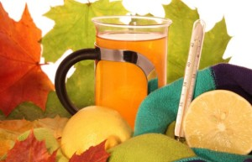
Когда нам говорят о лимоне, сразу возникает ассоциация с запахом этого растения. Это эфирное масло лимона. Это масло обладает успокаивающим действием, способствует улучшению самочувствия и настроения, помогает избавиться от различных страхов, депрессии и чувства тревоги, а еще борется с бессонницей, снимая усталость и повышая тонус организма. Японские ученые установили, что вдыхая запах лимона, у человека повышается мозговая деятельность.
Русские ученые открыли еще одно уникальное действие лимонного эфирного масла. Это масло способно восстановить селезенку, пораженную радиацией, для этого смешивают эфирное масло с экстрактом имбиря.
Лимон с давних времен используют для лечения ангины и бронхиальной астмы, болезней печени и желудка и для укрепления сердца. Еще в древние времена он использовался очень эффективно для дезинфекции и лечения ран.
Можно долго перечислять полезные свойства лимона для организма человека, но все-таки, я думаю, что применять его как альтернативу таблеткам не стоит, особенно когда болезнь уже дала о себе знать. А в качестве вспомогательного средства в борьбе с болезнью и источника витаминов он подходит идеально.
Единственное, что нужно помнить при употреблении лимона:
- лимонная кислота вымывает минералы из зубной эмали, что может существенно повысить чувствительность зубов и привести к кариесу. То же происходит со слизистой желудка при злоупотреблении лимонным соком. Для человека, у которого есть даже незначительные проблемы с желудком, очень большое употребление лимонов может оказаться опасным для жизни;
- в лимоне содержатся вещества, которые могут вызвать у человека аллергию. Ведь лимон входит в группу обязательных аллергенов;
- в пористой кожуре лимона живут бактерии, поэтому перед тем, как съесть лимон, его нужно тщательно мыть щеткой и мылом под теплой водой;
- витамин С уничтожается при температуре 60 градусов, поэтому нельзя заливать лимон очень горячей водой;
Во всем нужно знать меру и тогда: лимон будет отличным профилактическим и лечебным средством!
Красота и лимон:
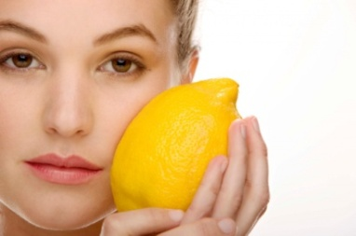
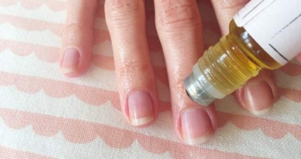
Зная о целебных свойствах лимона, можно с уверенностью сказать, что он часто используются в косметических целях. Витамин С, который содержится в лимоне, оказывает влияние на упругость кожи, а значит на появление морщин. Для применения идет сок и эфирное масло лимона. Сок лимона улучшает цвет лица и помогает в борьбе с воспалением кожи, избавляет от веснушек и других пигментных пятен.
Для укрепления и отбеливания ногтей делают ванночки для рук.
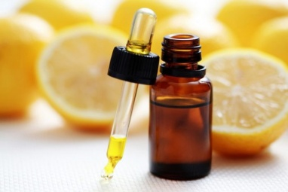
Лимонное эфирное масло, по утверждению ароматерапевтов, уничтожает перхоть и улучшает состояние кожи головы, а еще способно очистить кожные покровы и повысить их тонус.
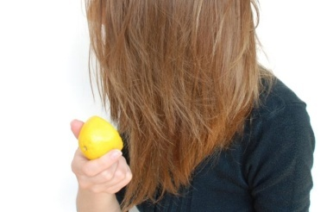
С осторожностью, лимонный сок можно применять для отбеливания зубной эмали, протирая ее ломтиком лимона или кусочком цедры, или добавляя несколько капель сока в зубную пасту. Освежить дыхание и продезинфицировать полость рта, надолго убрать неприятный запах можно, прополоскав рот раствором лимонного сока.
Для придания блеска потускневшим или жирным волосам рекомендуется ополаскивание водой с добавлением лимонного сока.
Еще с лимонным соком можно сделать тонизирующие бомбочки для ванны.
В наше время на полках магазинов можно встретить много косметики с содержанием лимона.
Хозяйство и лимон:

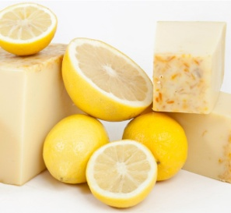
Благодаря сильному очищающему свойству лимонного сока, лимон имеет сильный приятный запах. Наверное, именно поэтому бытовую химию ароматизируют запахом лимона. Сам по себе или в сочетании с разными веществами, лимон приобретает необычные свойства, которые применимы в хозяйстве:
- жир легко уйдет с поверхности, если ее протереть половинкой лимона с солью;
- легко вернуть блеск медной и латунной посуде или мойке из нержавеющей стали, просто потереть их половинкой лимона, которую надо посыпать содой. Через 10 минут промыть проточной водой;
- если в чайнике, на стенках которого есть накипь, прокипятить воду с добавлением лимонной кислоты, сока или даже цедры лимона, прямо на глазах появится результат - накипь исчезнет;
- стенки микроволновой печи легко очистить, если нагреть чашку с водой и цедрой лимона минут пять на максимальной мощности. Когда вода закипит, на стенках печки осядет влага и достаточно будет просто снять загрязнение салфеткой;
- налет и известковые отложения легко уйдут с хромированных поверхностей на поверхности смесителей и кранов, если протереть их половинкой лимона, сполоснуть чистой водой и протереть салфеткой.
Многие хозяйки на кухне пользуются свойствами лимона для избавления от запаха рыбы или овощей на руках или посуде. Ну, а если дольки лимона разложить в холодильнике, то неприятный запах легко уйдет и оттуда.
Раньше, очень часто, женщины при стирке белья пользовались свойствами лимона для отбеливания белья. Для этого в процессе стирки нужно было добавить полстакана лимонного сока, и белые вещи приобретали дополнительную белизну. А чтобы избавиться от пятна на одежде от фломастера, достаточно перед стиркой нанести на пятно лимонный сок и мелкую соль и потереть - пятно исчезнет.
Для людей, имеющих аллергию на бытовые химические средства, лимон - настоящий большой помощник.
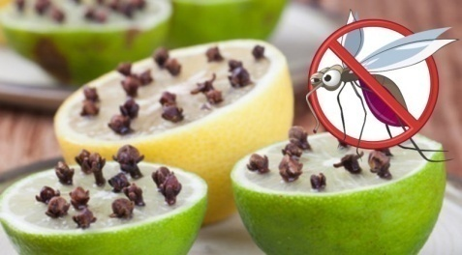
И последнее - лимон способен отгонять зловредных насекомых. Если в комнате растет лимонное дерево, то в ней никогда не будет моли, муравьев и комнатных мушек. Они не любят запах лимона. Ну, а если у вас нет деревца лимона, тогда в местах обитания насекомых нужно разложить кусочки этого фрукта или смазать лимонным соком дорожки этих насекомых.
Кулинария и лимон :
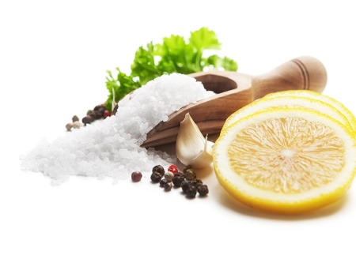
Кроме полезных и целебных свойств, лимон можно использовать, как "кулинарное средство".
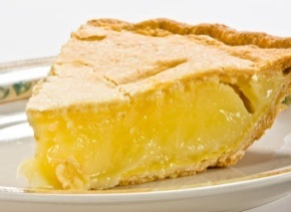
В кулинарию лимон пришел, сначала, лишь как средство для усиления вкуса и для увеличения срока хранения еды. Но со временем все изменилось: с мякотью готовят заправки, разные соусы, мармелады, конфитюр, печенья, ликеры и наливки. В Средиземноморье очень популярна закуска, когда в измельченную мякоть лимона добавляют чеснок и петрушку.
Часто используют свойство лимонного сока - предотвращать потемнение фруктов и овощей, его кислый вкус – идеальная приправа для рыбы и морепродуктов.
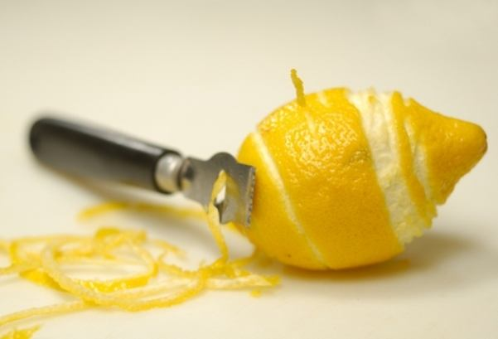
Цедру лимона используют при изготовлении маринадов, кондитерских изделий и напитков. Она придает блюдам лимонный вкус без кислоты. Цедру приготавливают специальным способом: лимон моют под холодной водой, ошпаривают и только потом срезают ее специальным тонким ножом - зестером.
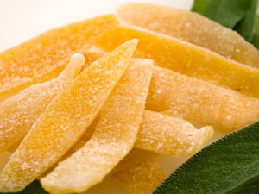
Вкусное блюдо получается из кожицы лимона - цукаты. Это кусочки лимона, которые варятся в сиропе, а затем высушиваются и посыпаются сахарной пудрой.
Я думаю, что все же самым полезным для здоровья человека, будет использование лимона в свежем виде.
Напиток под названием «Лимонад» появился еще в 17 веке. Изначально его изготавливали из лимонной настойки и лимонного сока.
Лимонад – это сладкий, чаще газированный напиток. Кстати, лимонад стал одним из первых напитков, которые начали производить в промышленных масштабах. Я нашел хороший рецепт лимонада, который можно сделать в домашних условиях. Нужно нарезать лимон дольками и перекрутить на мясорубке. Перетертую массу 1 лимона сложить в баночку, добавить 4 чайные ложки сахара - получится концентрат. На стакан воды достаточно пол-ложки концентрата. Получается замечательный лимонад!

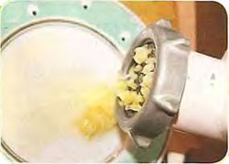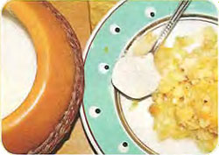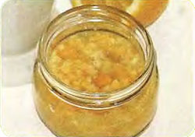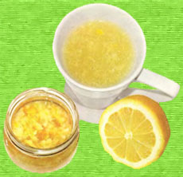
4. Как выбрать и хранить лимоны.
При выборе лимона специалисты советуют провести тест: приложить салфетку к лимону. Если на салфетке останутся пятна, то этот плод не подвергался обработке, эфирные масла оставляют след. Также свежий фрукт очень ароматный.
Еще совет - первым делом обратить внимание на цвет лимона - цвет должен быть ровным и однородным.
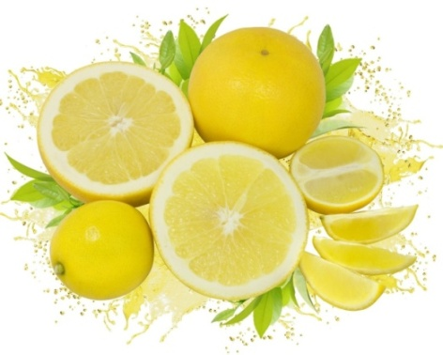
Но я считаю, что при выборе лимона самое главное, обращать внимание на кожуру лимона. Она должна быть красивая, блестящая, лучше гладкая, не иметь никаких пятен. А зная, что кожура самая полезная часть лимона, можно покупать лимоны и с толстой кожурой.
Сейчас выведено много сортов лимона. Все они разного размера и, поэтому, размер лимона не имеет особого значения при выборе. А если нужно купить лимоны впрок, то выбирать надо зеленоватые и твердые плоды.
Если лимон выбран правильно, то при комнатной температуре целый плод останется свежим около недели. Нужно помнить, что лимоны нужно хранить отдельно от остальных овощей и фруктов, так как в процессе созревания выделяется газ - этилен, который может привести к порче других фруктов.
Для того чтобы сохранить лимоны, существует немало способов. В старинной книге "Домострой" советовали хранить лимоны в погребе. В дальнейшем, люди хранили лимоны в песке, в воске, в вакууме, в воде и т.д. Если выбирать из всех этих способов, мне кажется, что лучшее место для хранения целого лимона - это холодильник. При 5^{О}С лимон сохранится в холодильнике 2-3 недели. И лучше, если завернуть каждый плод в бумагу и положить в картонную коробку.
Ну, а самый полезный и долгий способ хранения - это заморозка:
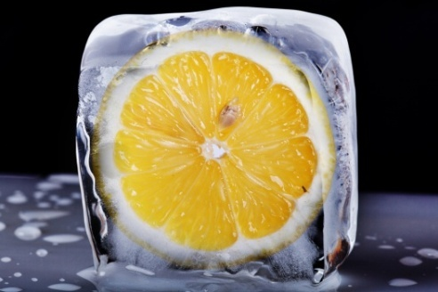
- если заморозить лимонную кожуру, и желательно, в открытом виде, тогда концентрация полезных веществ и грубого волокна увеличится в 2-3 раза;
- если взять 2 лимона, снять кожуру, сделать из нее пюре, разложить по баночкам и заморозить, то всегда будет под рукой витаминный эликсир. Всегда можно замороженное пюре залить прохладной водой, из расчета 2 лимона на 1 литр воды, добавить стевии по вкусу. Это очень полезно и очень вкусно;
- если выжать лимонный сок в формочки для льда и заморозить, тогда всегда будет в наличии лимонный сок для приготовления напитков и других блюд;
- если лимон нарезать кольцами или полукольцами, разложить на пищевой пленке и заморозить, то у вас будут готовые колечки для подачи к чаю, только не стоит кидать такие кусочки в кипяток;
- если заморозить целый чистый лимон, то всегда можно такой лимон добавлять в блюда в свежем виде, натерев его на терке.
Мне нравится еще один способ, которым я часто пользуюсь. Нужно лимон порезать тонкими колечками, положить в чистую банку, немного помять кусочки ложкой и добавить немного меда. Через некоторое время лимон пропитается медом и даст сок. Банку даже можно не убирать в холодильник, так как это самый вкусный способ хранения лимона.
5. Интересные факты о лимоне.
- Оливковая ветвь является символом мира. Лавровая ветвь или лавровый венок является символом славы. Терновый венок, является символом сурового наказания. В Испании лимон символ безответной любви. Если девушка хочет ответить взаимностью - дарит молодому человеку апельсин, а если намерена отказать - преподносит лимон.
- Однажды у английской королевы на приёме был первый космонавт Юрий Гагарин. Во время совместного чаепития он по привычке вынул из чашки лимон и съел его. Окружение королевы было шокировано таким поступком, но королева, последовав примеру Гагарина, также вынула из своей чашки кусочек лимона и съела его. Отсюда пошло выражение "чай по-русски".
- Если влажной кожурой лимона тщательно натереть ступни ног, то через какое-то время во рту можно почувствовать вкус этого фрукта. Оказывается, что эфирные масла проникают через кожу в кровь и лимфоток человека. Это свойство эфирного масла легло в основу лимонного массажа с его лечебным действием.
- Дейл Карнеги - известный писатель, психолог и педагог, известный своими цитатами сказал: «Когда жизнь протягивает вам лимон, не жалуйтесь, - сделайте из него лимонад».
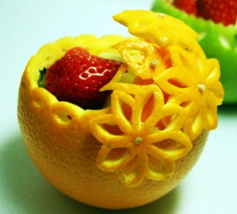
- Однажды с помощью лимона сорвали выступление духового оркестра. В первый ряд зрительного зала посадили детей, дав им по ломтику лимона. Наблюдая поедание лимона, музыканты не смогли справиться с резким повышением количества слюны, выступление было сорвано.
- Согласно правилам этикета, на званых обедах чернику подают только в паре с лимоном, он очищает зубы и язык человека от следов черники.
- Ученые утверждают, что по содержанию сахара лимон превосходит клубнику. В ход идет математика: лимон - 3% сахара, клубника - 6% сахара, но при пересчете на вес продукта получается, что 1 лимон - 100г - 3г сахара, а 1 ягода клубники - 20г - 1,2г сахара.
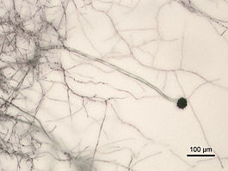
- Известно, что в 2007 году в мире было получено примерно 1 600 000 тонн лимонной кислоты. Это говорит о том, что область применения этой кислоты очень велика. Например, лимонная кислота (Е330) одна из основ всех продуктов. Еще ее используют в медицине, в косметике, в бытовой химии и, даже, в строительстве и нефтяной промышленности. Понятно, что получить эту кислоту в таких объемах, как раньше, путем выжимания и выпаривания сока из лимона, не получится. Появлением лимонной кислоты из лимона, мир обязан шведскому аптекарю Карлу Шееле в 1784 году. Это он получил лимонную кислоту в чистом виде из сока незрелого лимона. А теперь, вот уже почти 100 лет, в промышленных масштабах лимонную кислоту получают с помощью специального плесневого гриба "Аспергилл черный" (Aspergillus niger). Это черная плесень, питаясь глюкозой, вырабатывает лимонную кислоту.
- Место, а точнее питомник, где выращивают лимоны, называется лимонарий. В России существуют несколько крупных лимонариев, где выращивают более 30 различных сортов лимонов.
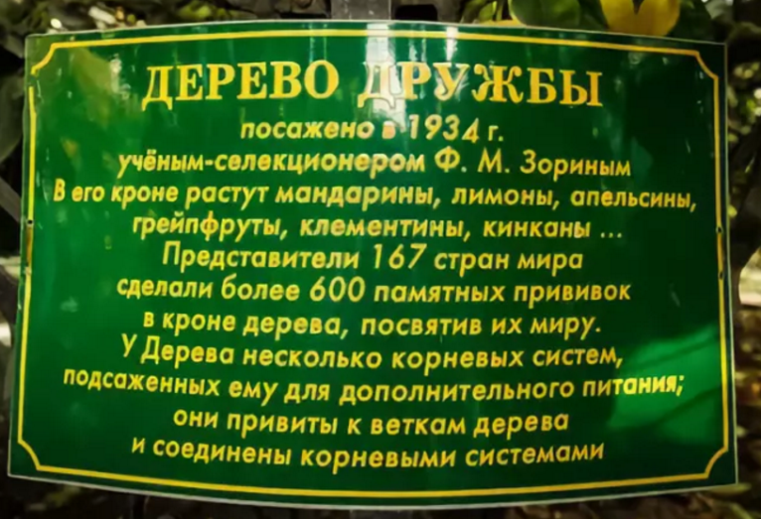
- Дерево Дружбы.

С лазурного неба на склоны предгорий

Льётся и льётся лучистый поток,

Здесь в городе Сочи у самого моря

Дерево дружбы и мира растёт.

Дни пролетают, как с моря туманы,

В сад больше и больше приходит людей,

В глобусе кроны всё новые страны

Ставят автограф на строчки ветвей.

Дружба не знает границ и приказов,

Ей чужды угрозы, влияние зла.

Она постепенно, с годами, не сразу

В дереве этом мужала, росла.

(Отрывок из стихотворения Ф.М.Зорина, 1964 год)

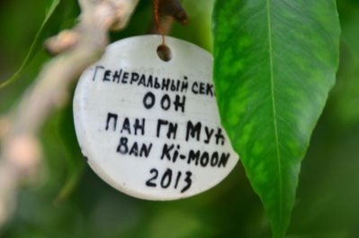
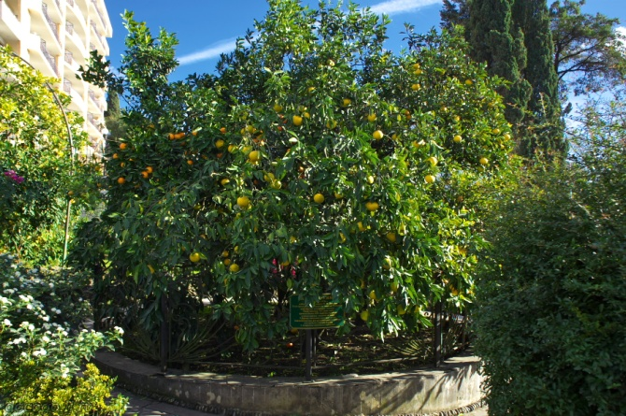
Это самое знаменитое на весь мир дерево лимона. Никто не думал, что когда-то, научный эксперимент по созданию нового морозостойкого сорта перерастет в традицию, начало которой в 1940 году положил известный полярник Отто Шмидт. У этого дерева очень интересная история. После каждой прививки, рядом с ней, крепится небольшая табличка с именем автора, страны и датой. Список гостей, которые оставили свой след на дереве, очень большой. Есть там и известные артисты, особы королевских кровей, космонавты, летчики-испытатели, писатели и поэты, священнослужители, спортсмены, ученые, политики и даже президенты. Дерево очень берегут, ведь это столько сотен прививок и сорок пять сортов цитрусовых. Для того чтобы помочь ему, в 1964 году рядом с ним начали высаживать молодые деревца, так называемые персональные, для разных профессий (их уже 60 штук). Теперь главное Дерево Дружбы оставили лишь для особых гостей, последним из которых был в 2013 году генеральный секретарь ООН - Пан Ги Мун.
- Уже 15 лет не могут побить рекорд Гиннеса: в 2003году фермер из Израиля вырастил у себя плод весом 5,265 килограмм.
- По данным селекционеров в наше время насчитывается более 150 сортов лимона. Срок жизни дерева длится более 50 лет, но при постоянном правильном уходе может достичь свыше 100 лет. Одно растение способно приносить плоды на протяжении 30 лет.
- Один из самых знаменитых сортов лимона – «Полосатый лимон», он называется розовый пестролистый лимон Эврика (Variegated Pink Fleshed Eureka lemon). Сам плод желтый с зелеными полосками. Мякоть у него розовая, но очень кислая. Этот сорт лимона является единственным, из которого изготавливают «Розовый лимонад».
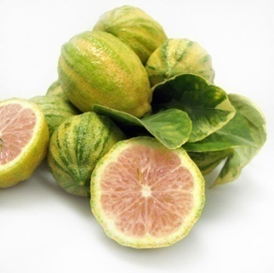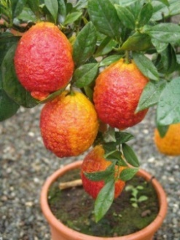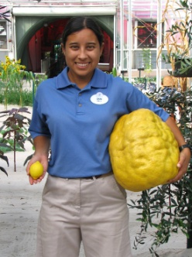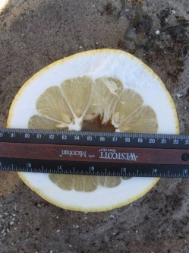
- Еще один необычный для меня сорт лимона - лимон россо (limonimedica Pigmentata или Red Lemon Rosso). Его плоды имеют бугристую красного оттенка кожуру. А мякоть этого лимона, ничем не отличается от обычного, кроме более сладкого вкуса.
- Самый большой сорт лимона - Nine Pounder (Девятифунтовый). Его кожура может быть до 2 см толщиной, а на вкус этот лимон очень приятный.
- Самый необычный сорт лимона, привлекающий внимание, называется "Рука Будды" (Citrus sarcodactylis Hoola van Nooten). Он поражает своим видом. Этот сорт очень популярен в Китае и Японии. У этого лимона очень ароматные плоды, которые используют даже для ароматизации одежды и помещений. Сорт этого лимона применяется для приготовления кондитерских изделий, а также в парфюмерной промышленности.
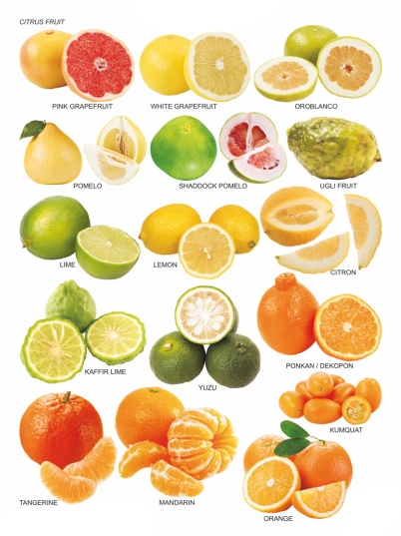
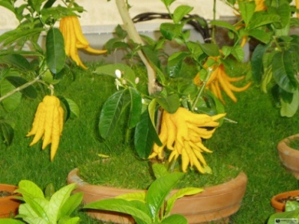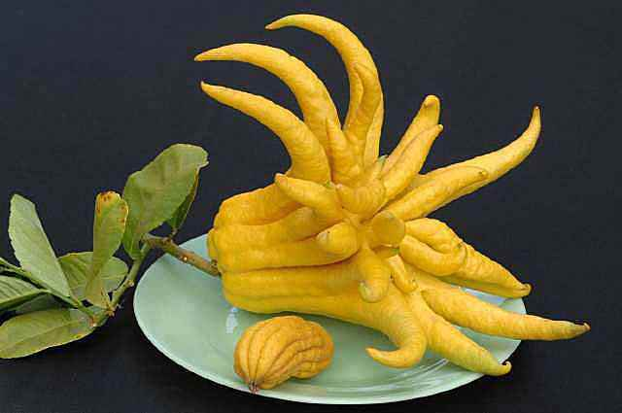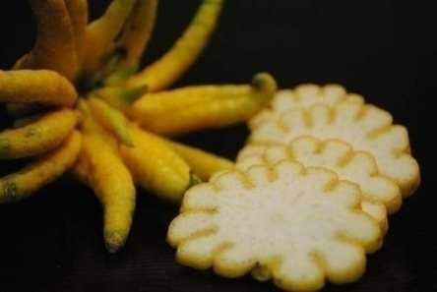
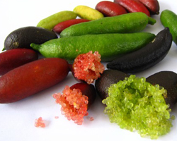
- Сейчас в мире известно около тридцати видов цитрусовых растений и культур. Среди этих фруктов лимон занимает второе место после апельсина по количеству витаминов и по влиянию на организм в целом. На мой взгляд, самый необычный на вид из всех цитрусовых это - австралийский пальчиковый лайм (Microcitrus australasica или Australian Finger Lime) или как еще его называют "цитрусовая икра".

III. ПРАКТИЧЕСКАЯ ЧАСТЬ.
1. Эксперимент.
Все считают, что лимон такой хороший полезный и кисленький, но не все знают, что лимон может убить.
Моя бабушка работает в лаборатории, и согласилась мне помочь. Мы провели эксперимент. Взяли две разделочные деревянные доски, и в течение одной недели резали на них продукты: мясо, овощи, зелень, то есть все, что было необходимо хозяйке. После использования, обе доски мы мыли теплой водой, но одну из них после мытья, дополнительно протирали соком лимона. После этого мы взяли мазки с поверхности досок и высеяли их в питательную среду в чашку Петри, чтобы выяснить, сколько бактерий находилось там. Образцы поставили в специальный термостат. Термостат - это специальный аппарат, в котором поддерживаются нужные условия для развития бактерий.
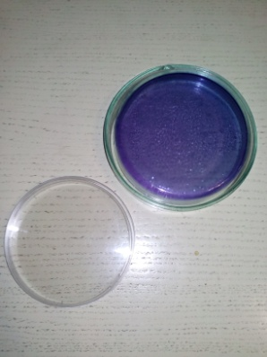
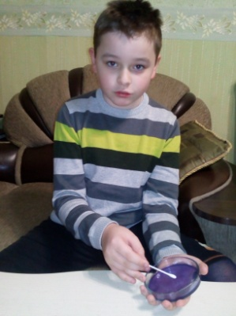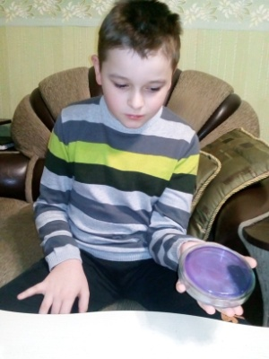
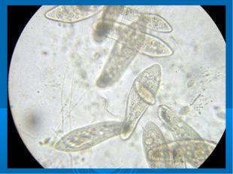
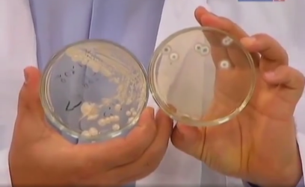
Результат: образец доски, которую мыли теплой водой, показал большой рост колоний бактерий, а образец доски, которую, после мытья, протирали лимоном - колоний бактерий оказалось значительно меньше. То есть, на протяжении всего времени - лимон оказывал свое разрушительное действие на бактерии. Значит, лимон убивает, но не человека, а бактерии. Известно, что лимонный сок замедляет развитие многих бактерий, в том числе очень опасных, которые вызывают дизентерию и холеру. Но он не заменяет антибиотики, а лишь препятствует развитию этих бактерий, создавая не благоприятную для них среду.
Еще один небольшой, но занимательный опыт провела моя бабушка у себя в лаборатории. На предметное стекло микроскопа она нанесла пробу с культурами бактерий. Можно было наблюдать, что бактерии "бодры и веселы", но затем на них бабушка капнула несколько капель 10% раствора лимонной кислоты. Прошло несколько минут и бактерии перестали двигаться, то есть их жизнедеятельность затихла. Время гибели бактерий было разным, но, в конце концов, они погибли все. Действительно, раствор лимонной кислоты обладает бактериостатическими свойствами, а значит, он продлевает срок хранения продуктов, то есть его можно использовать в кулинарии, как естественный консервант. И не только в кулинарии, но еще и в косметологии, лимонная кислота регулирует кислотность во многих косметических препаратах: лосьонах, кремах, шампунях.
2. Мои опыты с лимоном.
Немного забегая вперед: я уже узнал, что в лимоне содержится много различных веществ и минералов. И если знать, как взаимодействуют эти вещества между собой и окружающим миром, какими свойствами они обладают, будет понятно, какая может произойти реакция и какие удивительные вещи получатся. Проведя свои опыты, я понял, что основные реакции происходят благодаря лимонной кислоте и лимонену, который содержится в кожуре.
Я думаю, что мои опыты можно разделить на несколько групп. Первая группа опытов, доказывает, что лимон полезен в хозяйстве. Вторая группа опытов будет интересна не только детям, но и взрослым, так как показывает еще более необычные и удивительные свойства лимона.
Первая группа опытов основана на свойствах лимонной кислоты - осветлять и растворять:
Опыт №1. Лимон и чай.
Цель: понять, какая реакция происходит между чаем и лимоном.
Гипотеза: предположим, что лимон, благодаря своей кислоте, обесцвечивает цвет чая.
Я взял чашку и заварил крепкий чай. После этого, я положил в чашку кусочек лимона. Цвет чая изменился прямо на глазах, он стал светлым.
Почему? Танины и катехины чая реагируют на кислотность среды. Добавляя лимон, чай становится светлым, но остается таким же крепким.
Вывод: моя гипотеза верна. Лимон делает чай светлым. Я думаю, что это хорошо, лимон защищает наши зубы от появления на них желтоватого оттенка.
Опыт №2. Лимон и фрукты.

Цель: понять, какая реакция происходит между лимоном и яблоком и другими фруктами, которые темнеют на воздухе.
Гипотеза: предположим, что лимон, благодаря своей кислоте, никак не действует на яблоко и другие фрукты.
Я нарезал яблоко и бананы. Одну партию фруктов спрыснул лимонным соком, а вторую оставил не трогая.
Партия фруктов, которую не спрыскивали лимонным соком: через 5 минут, кусочек яблока, начал темнеть; кусочкам банана потребовалось больше времени, но где-то минут через 20~30, они тоже стали темнеть. А партия фруктов, обработанная лимонным соком, так и осталась светлой.
Почему потемнели? Многие ошибаются, думая, что это окисляются крошечные частички железа, содержащиеся в яблоке. Моя бабушка, объяснила, что когда мы разрезаем яблоко, происходит цепочка химических реакций, в результате которой образуется вещество хинон - сильный окислитель. Именно, это вещество и оказывает такое действие на поверхность яблока. (Полифенол + фермент полифенолоксидаза + кислород = хинон)
Вывод: моя гипотеза не верна. Лимонная кислота снижает активность веществ, которые придают яблоку и другим фруктам ржавый цвет.
Это действие лимона можно использовать при приготовлении фруктового салата или оформлении блюд. Также лимон действует еще и на груши и картофель.
Опыт №3. Лимон и пятна.
Цель: понять, как действует лимон на некоторые пятна на ткани.
Гипотеза: предположим, что лимон, благодаря своей кислоте, может помочь справиться с некоторыми пятнами.
Капаем каплю йода на ватный диск и добавляем сок лимона на пятно. Пятно исчезает!
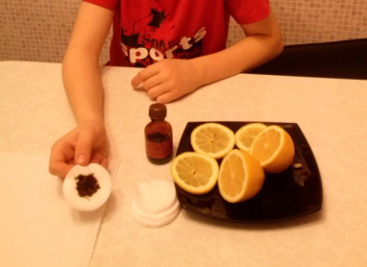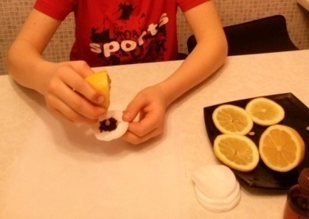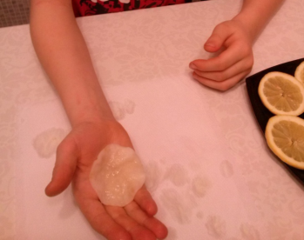

Такой же результат получился с пятном от фломастера. Я посыпал солью загрязненное место, затем лимонным соком протер пятно. И, действительно, следов не осталось. Для опыта я взял белую ткань, но нужно помнить, что с цветными тканями нужно быть осторожным, так как лимонная кислота имеет очень сильные отбеливающие свойства.
Вывод: моя гипотеза не верна. Лимон сможет помочь, при выведении некоторых пятен и тогда химические средства не нужны. И чем лимон кислее, тем лучше он проявляет свои обесцвечивающие свойства.
Опыт №4. Лимон и известковый налет.
Изучая свойства лимона, я узнал, что лимон можно использовать для очищения поверхности от известкового налета. Этот налет появляется на внутренней поверхности чайника, после длительного использования, или на поверхности металлической мойки, на кухне, или на смесителе в ванной комнате. Особенно, это актуально в нашем городе. Проверим опытным путем.
Цель: понять, как действует лимон на известковый налет в чайнике.
Гипотеза: предположим, что лимон, благодаря своей кислоте, растворяет известковый налет на стенках чайника.
Чайник наполняем водой, высыпаем туда лимонную кислоту и нагреваем чайник. Воду выливаем, а чайник тщательно ополаскиваем чистой водой. Стенки чайника - чистые от налета. Появился блеск!
Вывод: моя гипотеза верна. При кипячении воды с лимонной кислотой в чайнике - известковый налёт растворяется.
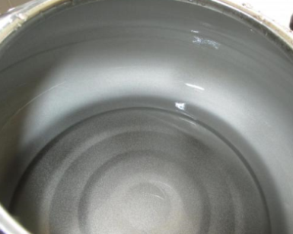
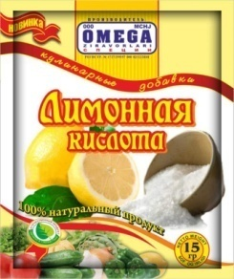
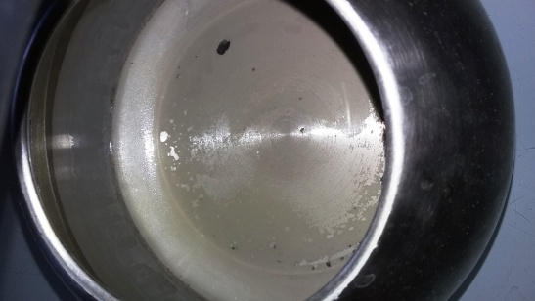

Мне стало интересно, чего стоит остерегаться при использовании лимона? И вот ряд опытов.
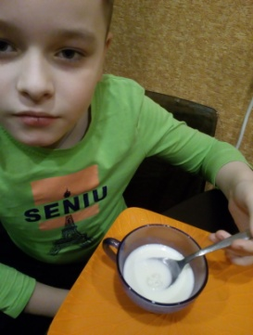
Опыт №5. Лимон и молоко.
Цель: понять, как действуют друг на друга лимон и молоко.
В чашку с молоком я добавил пару ложек лимонного сока. Сразу началась реакция: появился неприятный запах, молоко стало густым, появились комочки.
Вывод: лимон нельзя употреблять с молоком, так как от лимонной кислоты сворачивается молочный белок.
Но удивительно - чтобы сделать светлым мутный лимонный сок, достаточно добавить немного молока, оно свернется, а сок станет прозрачным.
Опыт №6. Лимон и яичная скорлупа.
Цель: понять, сможет ли лимонная кислота растворить яичную скорлупу.
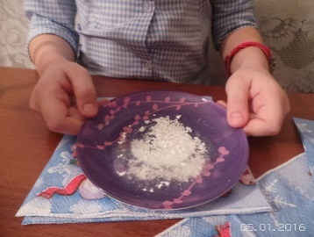
В измельченную яичную скорлупу я добавил лимонный сок. Началась химическая реакция кальция с лимонной кислотой с выделением пены и небольшим шипением.
Это еще раз доказывает, что употребление лимона должно быть разумным, для того, чтобы сохранить зубную эмаль.
Вывод: лимонная кислота может растворить яичную скорлупу.
Вторая группа опытов основана на свойствах лимонена и других удивительных свойствах лимонной кислоты:
Опыт №7. Лимон - невидимые чернила?
Цель: понять, что происходит с лимонным соком при нагревании.
Я выжал сок из лимона, написал ватной палочкой послание на листе бумаги. После того, как сок высох на бумаге, не было того, что я написал. А когда я утюгом стал прогревать лист бумаги, буквы стали окрашиваться в коричневый цвет. Надпись появилась!
Почему? Моя бабушка объяснила, лимонная кислота - это органическое вещество, которое под действием тепла темнеет.
Вывод: лимонный сок при нагревании темнеет, приобретая коричневый оттенок. Лимон можно использовать, как невидимые чернила.
Опыт №8. Лимон – пловец?
Цель: проверить, как ведет себя лимон в воде.
Я взял лимон и положил его в воду в большой кружке. Лимон остался плавать на поверхности воды. Затем я очистил лимон и положил его в воду. Лимон сразу опустился на дно большой кружки.
Но почему? Ведь неочищенный лимон тяжелее и должен был утонуть, а очищенный - остаться на поверхности. Оказалось, все дело в кожуре, ведь она пористая и содержит множество пузырьков, которые позволяют лимону оставаться на плаву.
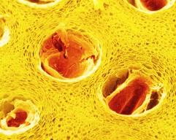
Вывод: опыт показал удивительный результат. Кожура лимона не только держит лимон на плаву, но и защищает от проникновения влаги мякоть.
Опыт №9. Лимон - батарейка?
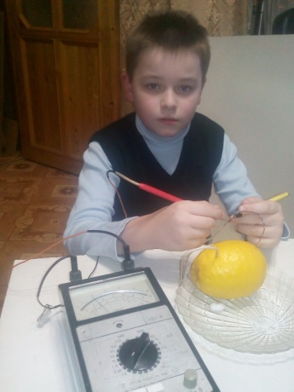
Цель: понять, может ли лимон показать напряжение.
Этот опыт я делал вместе с дедушкой. Кладём лимон на тарелку. С разных сторон воткнём в него медную проволоку (+) и стальную проволоку (-), концы проволок соединяем с прибором-мультиметром. Прибор показывает напряжение. Значит, лимон можно использовать вместо батарейки!
Мой дедушка объяснил, что лимонная кислота в этом опыте выступает в роли электролита, и чтобы получить больше электричества, нужно, не увеличивая количество лимонов, увеличить количество гвоздей и медных проволок, во столько раз - во сколько раз нужно увеличить показатели тока.
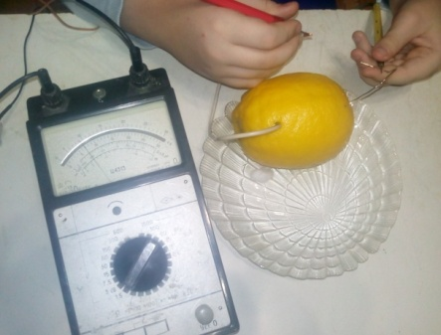
Вывод: лимон можно использовать, как источник энергии.
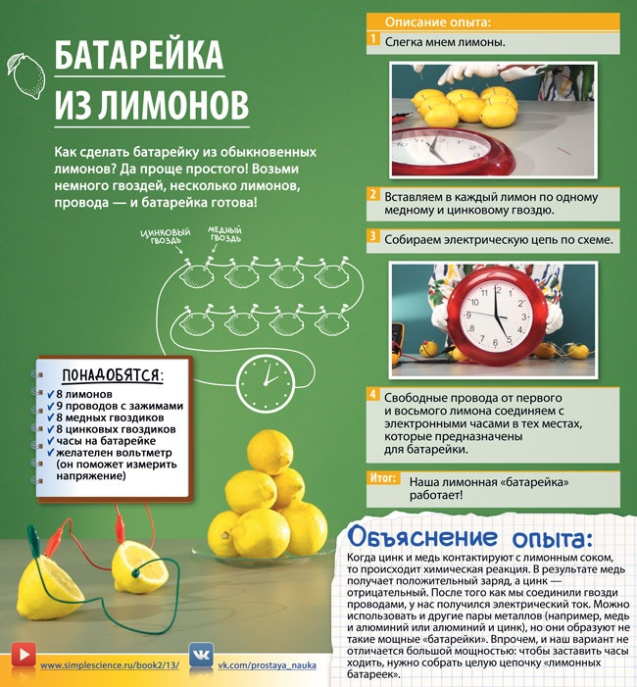
Уже после проведения своего опыта, я нашел в одном журнале статью с проведением похожего эксперимента:

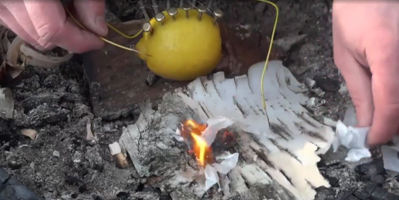

А еще дедушка рассказал, что используя это свойство лимонной кислоты, можно разжечь огонь.
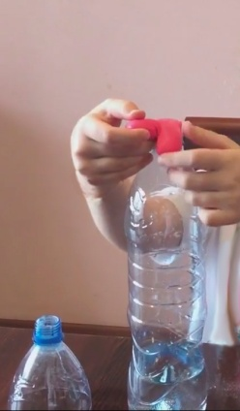
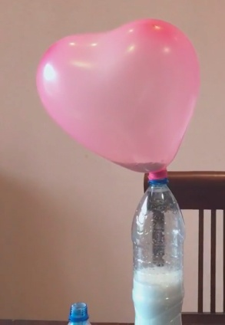
Опыт №10. Лимон и шарик (№1).
Цель: понять, какая реакция происходит при взаимодействии лимонного сока с пищевой содой.
Гипотеза: лимонная кислота в соке при взаимодействии с содой выделяет газ.
Через воронку в шарик я насыпал соды, в пластиковую бутылку налил воды и добавил лимонной кислоты. Затем я аккуратно надел шарик на горлышко бутылки и поднял шарик. Сода из шарика попала в бутылку и началась реакция с выделением газа. Результат - шарик надулся, причем не маленький.
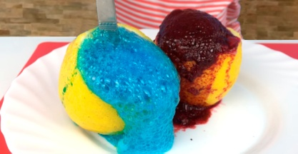
Вывод: лимонная кислота, вступая в реакцию с содой, выделяет газ.
Я подумал, если в лимон, срезав верхушку, добавить пищевой краситель и немного соды, можно получить настоящий вулкан.
Опыт №11. Лимон и шарик (№2).
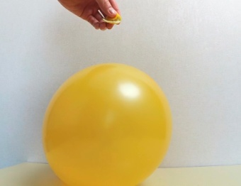
Цель: понять, что произойдет, если соком из цедры лимона брызнуть на надутый воздушный шарик?
Он просто лопнет! Воздушный шарик лопается, лишь только сок с цедры попадает на него!
Вывод: сок, который мы выдавливаем из кожуры лимона, содержит особое вещество - лимонен. Оно содержится во многих эфирных маслах цитрусовых. Лимонен обладает удивительной способностью растворять резину, а из резины, как известно, и изготовлены наши шарики. Все просто.
Общий вывод по опытам: мои опыты показали, что лимон удивительный продукт, который можно использовать в разных областях жизни человека. Он обладает как полезными свойствами, так и просто удивительными. Было выявлено, что полезные свойства не имеют связи с его размерами, а зависят от тех веществ, которые входят в его состав. Но надо помнить, что лимон имеет и недостатки, которые, конечно же, малы по сравнению с его достоинствами.
IV. ЗАКЛЮЧЕНИЕ
В ходе своего исследования, я изучил роль лимона в жизни человека, выделил его свойства.
Гипотеза, выдвинутая мной, оказалась верной.
Цель - расширить мои знания и узнать как можно больше о лимоне - достигнута!
Задачи, поставленные мной, выполнены.
Анализ информации, проведённый эксперимент и опыты дали возможность узнать об истории появления лимона, интересные факты об этом фрукте, сделать правильные выводы о значении лимона для жизни человека. Свойства этого фрукта многогранны. Лимон служит как общеукрепляющее, профилактическое, тонизирующее, отбеливающее, ароматизирующее, восстанавливающее и бактерицидное средство. Этот фрукт имеет широкое применение в кулинарии, косметологии, в химической промышленности и в быту. Лимон по праву заслужил звание удивительного фрукта. Мои новые знания стали полезны не только мне, но взрослым. Для активного использования лимона в повседневной жизни для учащихся и их родителей, я создал буклет о полезных свойствах лимона.

V. Перечень источников.

1. Энциклопедия для детей. Том 2. Биология. – 7-е изд., перераб. и доп./ Глав. ред. М. Аксёнова. – М.: Аванта+, 2008г. – 589 с.:ил.
2. Дадыкин В. В. Страна лимония рядом// Наука и жизнь, 2006, № 12.
3. Забавные химические опыты//Журнал «Мастерилка» (11.05.2010) Издат. «Карапуз».

1. https://nkj.ru/archive/articles/12681/
2. https://www.nkj.ru/archive/articles/791/
3. https://www.adme.ru/zhizn-nauka/8-krutyh-nauchnyh-eksperimentov-dlya-detej/
4. https://pavlovolimon.ru/istoriya-poyavleniya-limona-v-rossii/
5. http://tolko-poleznoe.ru/sostav-polza-i-vred-limonnogo-masla-primenenie-limonnogo-masla-dlya- lica-i-nogtej-v-domashnih-usloviyah.html
6. http://fb.ru/article/232341/limon---frukt-ili-yagoda
7. http://www.alto-lab.ru
8. http://www.simplescience.ru
9. https://павловскийлимон.рф
10. http://detskiychas.ru/stihi/pro_rasteniya/stihi_pro_limon/
11. http://monateka.com/article/58632/
12. https://ru.wikipedia.org/wiki/Лимон
13. https://www.fete-du-citron.com
14. https://www.kleo.ru/consult/etiket/questions_7.shtml

приложение № 1
Стихи о лимоне
Лимон.
Была зима за окнами,
На улице мороз,
У нас на подоконнике
Лимон зелёный рос.
Мы следили за лимоном,
Каждый листик берегли,
С каждым листиком зелёным
Мы возились, как могли.
Каждый листик молодой
Обмывали мы водой.
Наконец-то через год
Появился первый плод.
К нам пришли недавно в гости
Два танкиста, два бойца.
Подарили мы танкистам
Все лимоны с деревца.
Агния Барто
********************************************************
Лимон привлекательной желтой расцветки,
На дереве жил, зацепившись за ветки.
Как пахли приятно лимонные щеки!
Под шкуркой бродили лимонные соки.
Но странно, никто не хотел с ним водиться,
Не ела его ни букашка, ни птица.
Висел он под солнцем
Кислея, скучая.
Но вскоре увиделся
С Чашечкой Чая.
И звякнула Ложка:
- Душистому, здрасьте!
И сердце Лимона
Забилось от счастья!
Игорь Калиш
************************************************************
Лимон.
Напоённая солнцем ветка лимона
склонилась под тяжестью круглых плодов,
повинуясь порядку и воле сезона,
созревших к сроку для наших столов.
Сочная желтая мякоть пружинит
под тонкой кожей, приятной и гладкой.
Трепетно чья-то рука вдруг поднимет
спелый подарок, мечтая о сладком,
и обжигая кислинкою нёбо
свежесть ворвётся и запах душистый,
тонко струясь, с ощущением новым,
зрелость отдаст свою мигом лучистым. Жанна Чайка
Приложение №2
Фестиваль лимона.
Ла Фете-дю Цитрон®
город Ментон (Франция) (17.02.18-04.03.18)
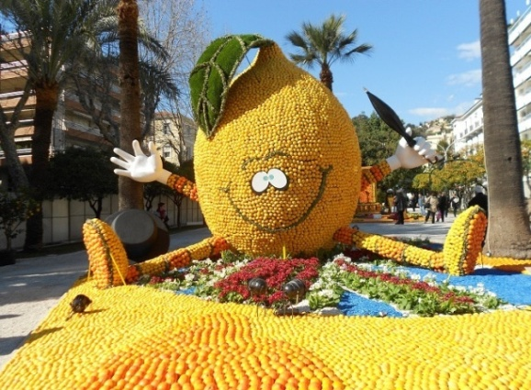
Ментон - город, расположенный на границе с Италией. Он считается самым итальянским городом Франции. Этот город славится, как и Италия, именно - лимонами. Климат этого места очень мягкий, благодаря чему в городе и вокруг него расположены многочисленные сады, парки и плантации цитрусовых. По древней легенде, которая очень популярна в этих краях, именно Ментону наша планета обязана за эти плоды. Считается, что таких лимонов, как те, что растут в этих местах, больше нет нигде в мире. Их отличает яркий желтый цвет, более продолговатая форма и высокое содержание сока. Жители Ментона считают свой город европейской столицей лимонов, а лимон - символ города. И даже посвятили этому фрукту фестиваль. Сейчас это событие привлекает каждый год в среднем 240 000 посетителей. А начиналось все с обычной выставки цветов и цитрусовых в саду одной гостиницы, а теперь это уже международный фестиваль, к которому готовятся заранее. Это один из самых ярких праздников Франции. Это уличные шествия с кортежами, украшенными цитрусовыми; выступления музыкантов, акробатов и клоунов, красочные костюмы. Большое количество фруктовых конструкций из лимонов, апельсинов и цветов, которые можно назвать арт-объектами, выставлены в ботаническом саду. Вечером и ночью эти скульптуры подсвечиваются разноцветными огнями. Музыкально-световое шоу называется "Сады света". Как говорят организаторы, такой праздник может позволить только Ментон. Интересно, что для фестиваля идет 145 тонн цитрусовых, которые теперь завозят из Испании, а местные лимоны используются в работе фестиваля только как деликатес.
Каждый год для фестиваля выбирают определенную тему. Например, в 2001 году темой были сказки Перро, в 2006 году - Бразилия, в 2009 году - музыка, в 2013 году - "Вокруг света за 80 дней", в 2014 году - "20 000 льё под водой", в 2015 году - Китай, в 2016 году - итальянское кино, в 2017 году - "Broadway".
В 2018 году это будет юбилейный 85 фестиваль. В этом году тема - Болливуд и индийская культура. Программа фестиваля включает парад золотых фруктов, ночное шествие с фейерверком, выставки цитрусовых конструкций и "Сады света". Самое интересное, что событие не одного дня, этот фестиваль длится 20 дней. Гостям предлагают попробовать новые сорта лимонов, вкусные цитрусовые напитки и сладости.
Приложение №3

Чаепитие с лимоном
Пить чай с лимоном самая обычная ситуация. Но, оказывается, существуют определенные правила поведения, связанные с этим процессом.
Есть два вида подачи лимона к столу - дольки или кружочки:
- Если лимон, подан гостям дольками, то – дольки лимона берут руками и, выдавливают сок в чашку, сжимая кусочек большим и указательным пальцем. Чтобы избежать возможного попадания сока в глаза себе или гостю, ладонью другой руки слегка прикрывают чашку, над которой выжимают лимон.
- Если, это тонкие кружочки, то пользуются маленькой вилочкой со скошенными зубчиками. Эта вилочка - общая для всех гостей.

Вот так описывает правила – чайного этикета Нина Павловна Александрова – специалист по этикету:
«Сначала в чай кладут лимон, а уже потом сахар. Берем тарелку с дольками лимона и заносим ее край над краем чашки. Чтобы избежать фонтана брызг, опускаем тарелку поближе к чашке и вилочкой сбрасываем в чай самый крайний (т.е. ближний к чашке) кусочек лимона. Выжимаем сок индивидуальной чайной ложкой, прижимая ломтик к стенке чашки, при этом держим чашку левой рукой за ручку. Выжатую дольку лимона из чашки нужно достать и положить на свое блюдце слева от чашки. Чтобы достать лимон из чашки, его нужно подхватить ложечкой, приподнять над чаем так, чтоб можно было взять рукой, не погружая пальцы в горячий напиток, и выложить на блюдце. При этом ложку следует держать не параллельно над чашкой, а слегка наклонив, и вогнутой стороной к себе. После всех этих манипуляций ложку кладем на блюдце справа от чашки, снова поворачиваем чашку ручкой вправо и наслаждаемся ароматным напитком!»

